**Дата: Клас:**

**План – конспект уроку на тему:** Риби. Кісткові риби. Визначальні ознаки будови, біологічні особливості, середовище існування

**Мета. Освітня**. Ознайомити учнів із Надкласом Риби; загальною характеристикою класу Кісткові риби; розкрити особливості їх будови та процесів життєдіяльності.

**Розвиваюча.** Розвивати уміння порівнювати біологічні об’єкти та знаходити риси подібності та відмінності між ланцетником та кістковими формами риб.

**Виховна.** Виховувати бережливе ставлення до оточуючих організмів та фауни рідного краю.

**Тип уроку.** Засвоєння нових знань.

**Форма уроку.** Синтетична.

**Методи і методичні прийоми:**

1. Інформаційно- рецептивний:

а) словесний: розповідь-пояснення, опис, бесіда, повідомлення учнів, робота з підручником.

б) наочний: ілюстрація, демонстрація.

**Прийоми навчання:** виклад інформації, пояснення, активізація уваги та мислення, одержання з тексту та ілюстрацій нових знань, робота з роздатковим матеріалом.

2**.Репродуктивний.**

Прийоми навчання: подання матеріалу в готовому вигляді, конкретизація і закріплення вже набутих знань.

3.Візуальний: складання схеми.

Міжпредметні зв ́язки: історія, екологія, медицина.

**Матеріали та обладнання:** малюнки, таблиці, колекція, відеоматеріали.

**Основні поняття та терміни:** кісткові риби, плавальний міхур, зябра, зяброві кришки, луска, обтічна форма.

**ХІД УРОКУ**

**І. Перевірка домашнього завдання (10 хв)**

**1. Гра Крестики- нулики.**

1. Із даних ознак лише хордовим тваринам властива: хорда; (+)

2. Органи дихання, характерні для ланцетника: а) легені (-)

3. Серце у ланцетника: б) двокамерне; (-)

4. Нервова система у ланцетника: г) у вигляді спинної нервової трубки(+)

5. Наявність первинної порожнини тіла (-)

6. У ланцетника чотирикамерне серце (-)

7. Ланцетник має вторинну порожнину тіла – целом. (+)

8. Хордові тварини нараховують понад 40 видів (-)

9. центральним органом кровообігу є нервові вузли; (-)

2. **Кросворд**

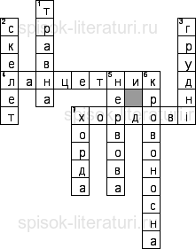

**По вертикалі:**

1. До якої системи ланцетника відноситься кишкова трубка**?**
2. Хорду, яка притаманна ланцетнику називають внутрішнім…?
3. Яка симетрія тіла притаманна ланцетнику? (Двобічна)
4. До якої системи відноситься головний мозок ланцетника?
5. Яка система у ланцетника є замкненою?

**По горизонталі**

1. Яскравим представником хордових вважають?
2. До якого класу відносять ланцетника?

**ІІ. Мотивація навчальної і пізнавальної діяльності (5 хв)**

А тепер зверніть увагу на мікроскоп який знаходиться у мене на столі. На ньому є відповідний мікропрепарат, Ваше завдання, за допомогою підказок вгадати який саме мікропрепарат під мікроскопом

- Ці тварини виведені уперше в Китаї і надійно приховувалися за стінам замків китайських імператорів.

- В Європі уперше з’явилися тільки в 17ст. У Росію потрапили з Китаю як подарунок царю Олексію Михайловичу. Цар звелів посадити цю тварину в нірну скляну чашу.

- У гарних умовах утримання вони можуть жити до 50 років.- Казковий персонаж, який виконує різні бажання. **Відповідь:** золота рибка. Під мікроскопом луска золотої рибки виду Ротарі яка проживає лише в Амазонці.( Учні по черзі розглядають мікропрепарат)

За результатами генетичних, цитологічних, морфологічних дослідів з'ясувалося, що прототипом золотої рибки є срібний карась.

**Вчитель.** Як ви вважаєте, про що буде йти мова на нашому уроці? Риби. **Запис нової теми**

Риби. Кісткові риби. Визначальні ознаки будови, біологічні особливості, середовище існування

За результатами генетичних, цитологічних, морфологічних дослідів з'ясувалося, що прототипом золотої рибки є срібний карась, якого ми будемо докладно розглядати.

**ІІІ. Вивчення нового матеріалу**

Кісткові риби – добре відомі вам тварини,до цього класу належать близько 21 тис видів, у водоймах України мешкає 181 вид.

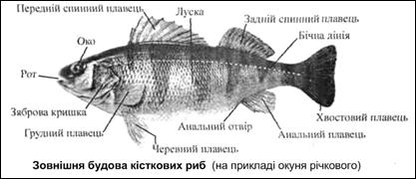

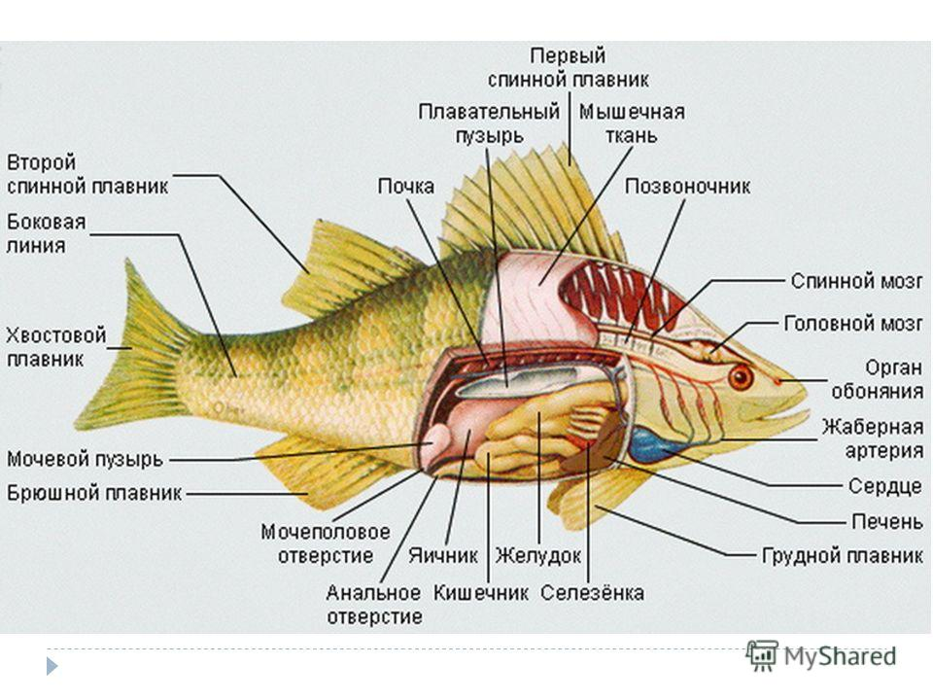

**Порожнина тіла.** Тіло карася має 3 відділи: голова, тулуб, хвіст. У тулубовому відділі риби, під хребтом, знаходиться – вторинна прожнина або целом. В ній розташовуються внутрішні органи.

**Травна система.** Окунь - хижак. Він харчується різними водними тваринами, в тому числі рибами інших видів. Свою здобич окунь захоплює і утримує гострими зубами, які сидять на щелепах. Після заковтування їжа проходить через глотку і стравохід в шлунок. Окунь ковтає свою здобич повністю, і в зв'язку з цим його шлунок має здатність сильно розтягуватися. Мікроскопічні залози стінок шлунка виділяють шлунковий сік. Під його дією їжа починає перетравлюватися. Частково змінена їжа проходить потім в тонку кишку, де на неї діє травний сік підшлункової залози і жовч, яка надходить з печінки. Запас жовчі накопичується в жовчному міхурі.

Живильні речовини проникають через стінки в кров, а неперетравлені залишки вступають у задню кишку і викидаються назовні через анальний отвір. **Плавальний міхур.** У окуня, як і в багатьох інших риб, кишечник має особливий тонкостінний виріст, наповнений сумішшю газів, - плавальний міхур. У дорослої окуня зв'язок міхура з кишечником втрачений, а у його личинки і у деяких інших риб на все життя зберігається зв'язок з кишечником. Коли риба опускається в глибину, міхур зменшується в об'ємі і щільність риби збільшується. Це сприяє швидкому зануренню. При спливанні обсяг міхура збільшується і риба стає відносно легше. Поки риба знаходиться на одній і тій же глибині, обсяг міхура не змінюється. Це дозволяє рибі утримуватися без руху, як би висіти в товщі води. Тобто міхур відіграє гідростатичну роль. **Дихальна система.** Чому риби, знаходячись на суші, задихаються, хоч в повітрі більше кисню, ніж у воді? ( Зяброві пелюстки швидко висихають на суші і газообмін тоді не відбувається)Риби дихають киснем, розчиненим у воді. Риба постійно заковтує воду. З ротової порожнини вода проходить через зяброві щілини, якими пронизані стінки глотки, і омиває органи дихання - зябра. У окуня вони складаються з зябрових дуг, на кожній з яких з одного боку сидять яскраво-червоні зяброві пелюстки, а з іншого - білуваті зяброві тичинки. Якщо кисню мало, то риби піднімаються до поверхні і починають захоплювати повітря ротом. Тривале перебування у воді, яка містить мало кисню, може викликати загибель риб. Взимку під льодом у водоймах інший раз буває недолік кисню. Тоді настає замор риби. Для запобігання замору корисно робити під льодом ополонки. **Кровоносна система** риб замкнута. Вона складається з **серця і судин**. Судини, що відходять від серця, називають **артеріями;** судини, що приносять кров до серця, **- венами**. Серце риби двокамерне. Воно складається з передсердя і шлуночка,

**Видільна система.** У верхній частині порожнини тіла лежать дві стрічкоподібні червоно-бурі нирки. У капілярах нирок з крові фільтруються продукти розпаду, що утворюють сечу. По двох сечоводах вона проходить в сечовий міхур, що відкривається назовні позаду анального отвору.

**Статева система.** Риби – роздільностатеві, хоча зустрічаються й гермафродити (морський окунь). Статеві органи парні, розташовані під нирками, з боків плавального міхура. Органи розмноження самок – яєчники, в яких дозрівають яйцеклітини –ікринки, виводяться через яйцепроводи назовні. У самців статеві залози –сімянники, в яких дозрівають сперматозоїди, які виводяться назовні через сімяпроводи і називають молоками. Запліднення у кісткових риб зовнішнє.

**Робота з підручником**. ВЧИТЕЛЬ ПОКАЗУЄ РОЗВИТОК КІСТКОВИХ РИБ

**Нервова система** представлена головним і спинним мозком. Головний мозок знаходиться в черепі і має 5 відділів. **Органи чуття**-зору, нюху, смаку, дотику пристосовані до водного середовища. Є спеціальний орган –бічна лінія.

**ІV. Закріплення вивченого матеріалу Учні заповнюють таблицю Будова карася (20 хв)**

|  |  |
| --- | --- |
| Відділи тіла | Голова, тулуб, хвіст |
| Травна система | Рот, глотка, стравохід, шлунок, тонка кишка, підшлункова залоза, печінка, жовчний міхур ( жовч надходить з печінки), задня кишка, анальний отвір |
| Плавальний міхур | Заповнений сумішшю газів |
| Дихальна система | Зяброві дуги, зябка, зяброві щілини |
| Кровоноста система | Замкнена, 2 камерне серця ( передсердя і шлуночок) венозна, артеріальна кров |
| Видільна система | Нирки ( сечовий міхур) |
| Нервова система | Головний і спинний мозок |
| Розвиток | Ікринка, мальок |
| Статева система | Роздільностатеві і гермафродити, яєчники ( ікринки) сіменники ( молока) |
| Органи чуття | Бічна лінія |

**2. Гра "Лови м'яч"** Вчитель задає питання учням і кидає м’яч учневі. Учень відповідає і задає своє питання кидаючи м’яч однокласнику **( 5 хв)**

**V І.Підсумок уроку**

Вчитель демонструє учням відеоматеріал « Рідкісні кісткові риби» **( 3 хв)**

**VІІ.Домашнє завдання.** Написати повідомлення на тему «Моя улюблена кісткова риба» Параграф 18. **( 2 хв)**